Práctica 0: Creación de Fork y clonación del Repositorio

## Objetivo: El objetivo de esta práctica es guiar al usuario para crear un fork del repositorio original y utilizar este mismo para la realización de las siguientes prácticas. Esto se realizará a través de Git Hub y Visual Studio 2022.

## Prerrequisitos

* Tener una cuenta activa en GitHub.
* Tener instalado Git en el equipo local.
* Conexión a internet.
* Tener una cuenta activa en Visual Studio 2022.
* Tener instalado Visual Studio 2022 en el equipo local.

# Procedimiento

## Acceder al repositorio original

Ingresar en el navegador a la siguiente URL:

URL: [https://github.com/[lapem/SID-L0000-71-2025](https://github.com/lapem/SID-L0000-71-2025)](https://github.com/lapem/SID-L0000-71-2023)

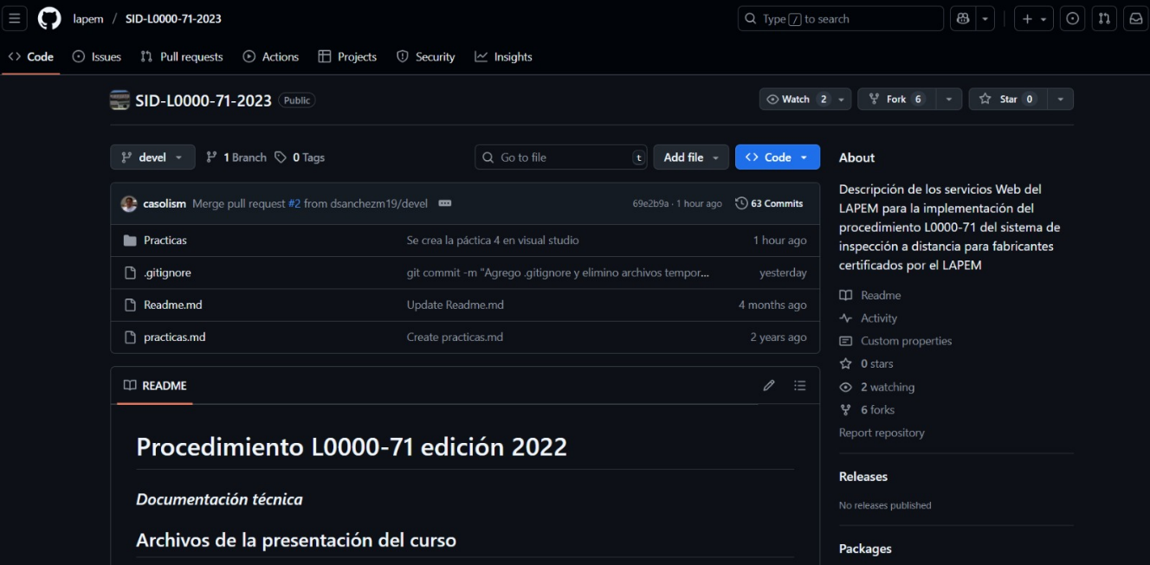

## Crear un Fork del repositorio

* En la parte superior derecha de GitHub, hacer clic en el botón Fork.

**Paso 1**

**Paso 2**

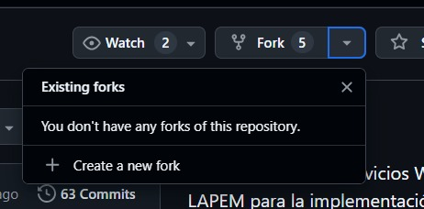

* Seleccionar la cuenta personal donde se guardará el Fork.
* GitHub creará una copia del repositorio original en su cuenta personal.

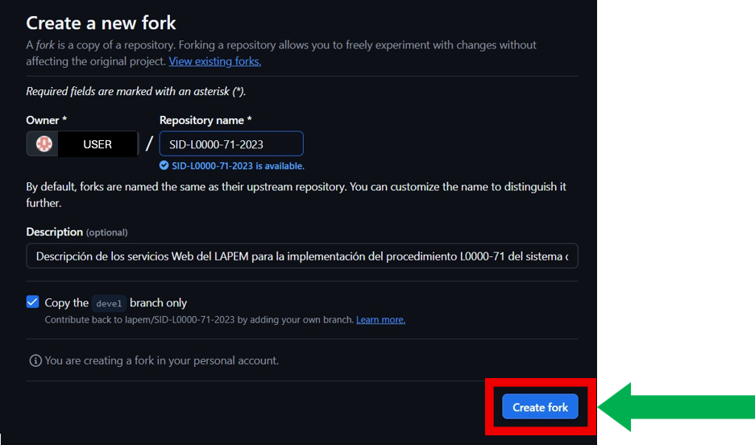

## Clonación de repositorio a Visual Studio 2022

* Desde el Fork creado en su cuenta, seleccionar el botón que se encuentra en la esquina superior derecha: “< > Code”.
* Copiar la URL.

Río Lerma 334, Col. Cuauhtémoc, C.P. 06500, Ciudad de México Tel.: 55 5229 4400 www.cfe.mx

* En la terminal GIT BASH, escribir el siguiente comando: git clone (url copiada en el portapapeles) presionar enter.

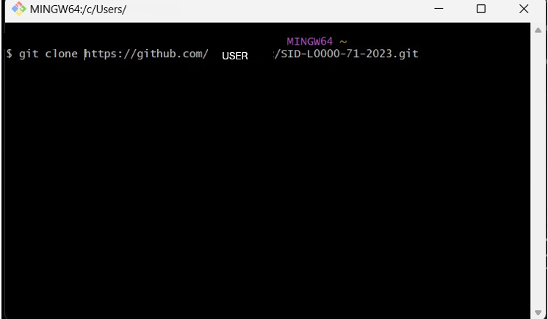

* En Visual Studio, seleccionar Abrir carpeta local

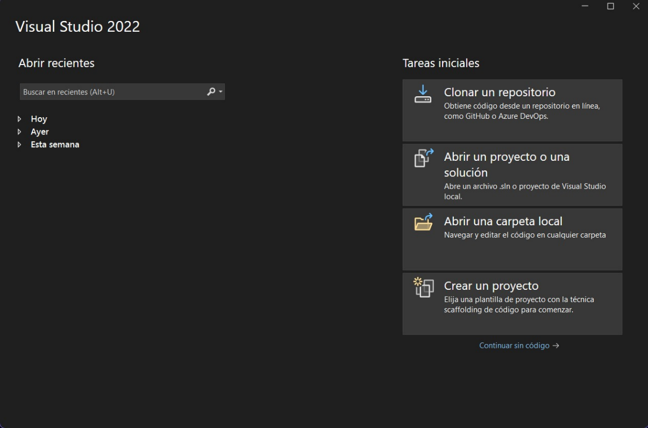

* Localiza la carpeta donde se guardo tu repositorio y presiona Abrir.

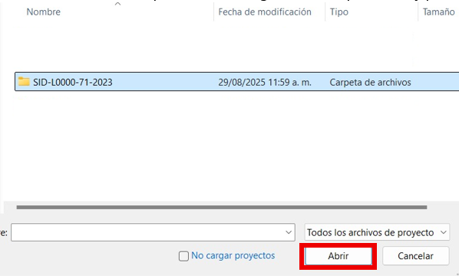

* Abre la carpeta de prácticas y presiona en: Abrir
* Aquí podrás visualizar las prácticas con las que trabajaras en este curso.

* Abre Practica 1

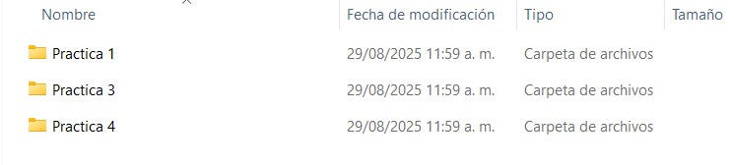

* La carpeta Started contiene tu plantilla de inicio para trabajar en cada práctica.
* Abrir la carpeta Started

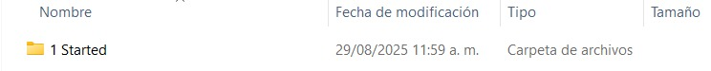

* En esta carpeta se encontrará toda la estructura inicial con la que desarrollará su proyecto.
* Selecciona el archivo con la terminación: .sln
* Presiona Abrir

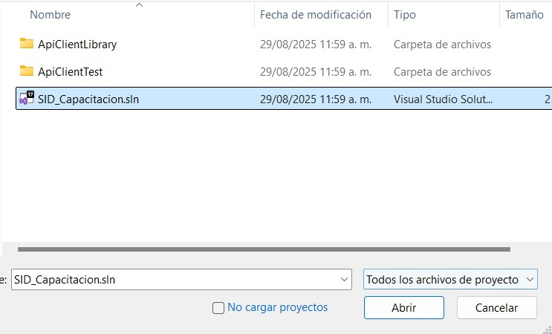

**¡¡¡Listo para comenzar con su práctica!!!**